晋中山西报表超标报告Bug

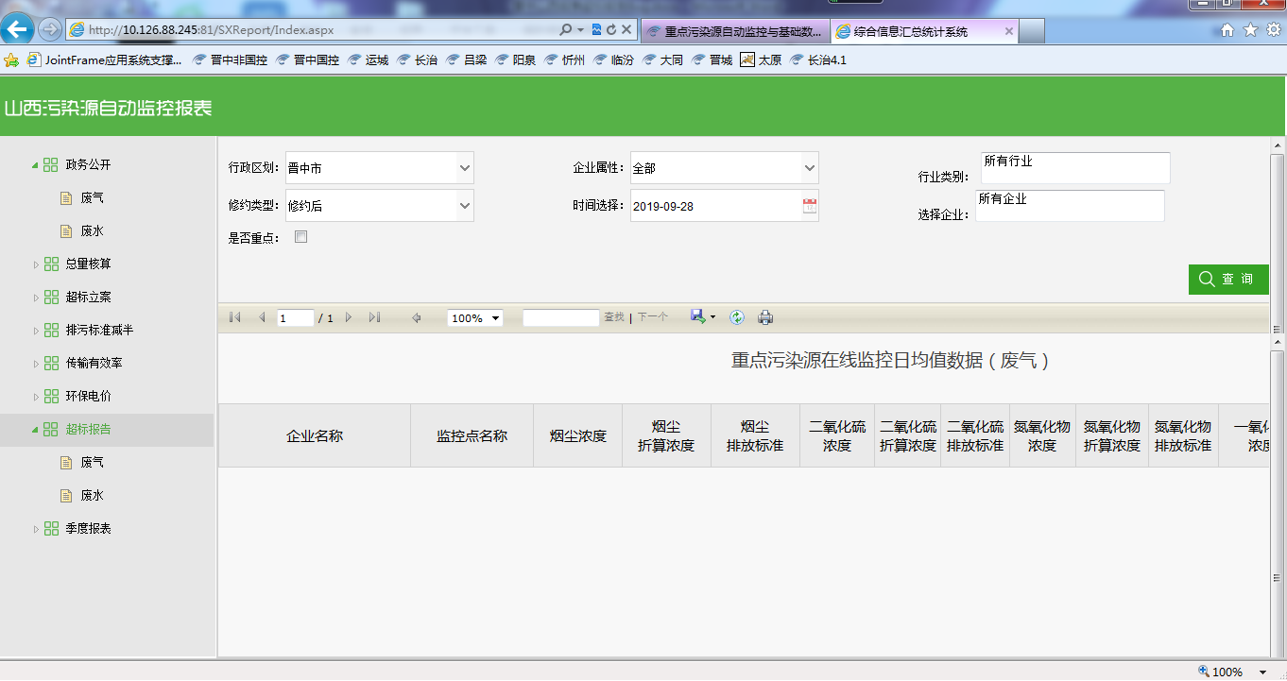

晋中山西报表超标报告汇总超标时存在一个问题，由于统计超标是汇总前10天的，这就导致我今天修改了新的标准之后，10天前的超标会按今天新改的新标准统计，这样是不对，应该是今天改了标准，从今天开始统计新标准的超标。

远程方式与高星对接。